Appunti bootcamp java

Lezione 1.

**Git**

I comandi a Git si impartiscono tramite il terminale di Windows.

Possiamo creare una nuova cartella che conterrà il nostro progetto usando il comando **mkdir** + nome che vogliamo dare alla nostra cartella. Una volta fatto possiamo accedere alla cartella in cui creeremo il nostro repository in questo modo:  
1. scrivendo **cmd** nella barra del path della cartella (in questo caso si aprirà direttamente il terminale all’interno del percorso corretto)

2. aprendo il terminale e utilizzando il comando change directory (**cd**) + nome della cartella in cui vogliamo entrare.

Per vedere i file che abbiamo dentro una directory usiamo il comando **dir**, per vedere TUTTI i file dentro quella stessa directory usiamo **dir /a**. Ovviamente per il momento è vuota, non abbiamo file all’interno. Per creare un nuovo file usiamo invece **echo.>** “nomefile.txt”.



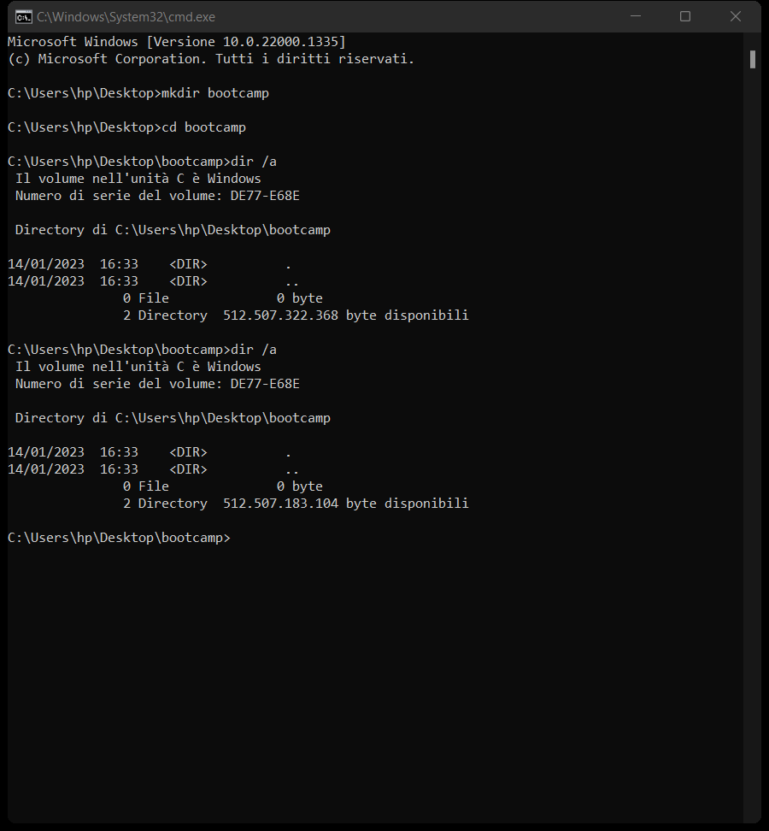



Una volta dentro la cartella del nostro progetto possiamo usare il comando **git init** per inizializzare un repository vuoto di git all’interno di quella cartella (il repo si chiamerà **.git**).

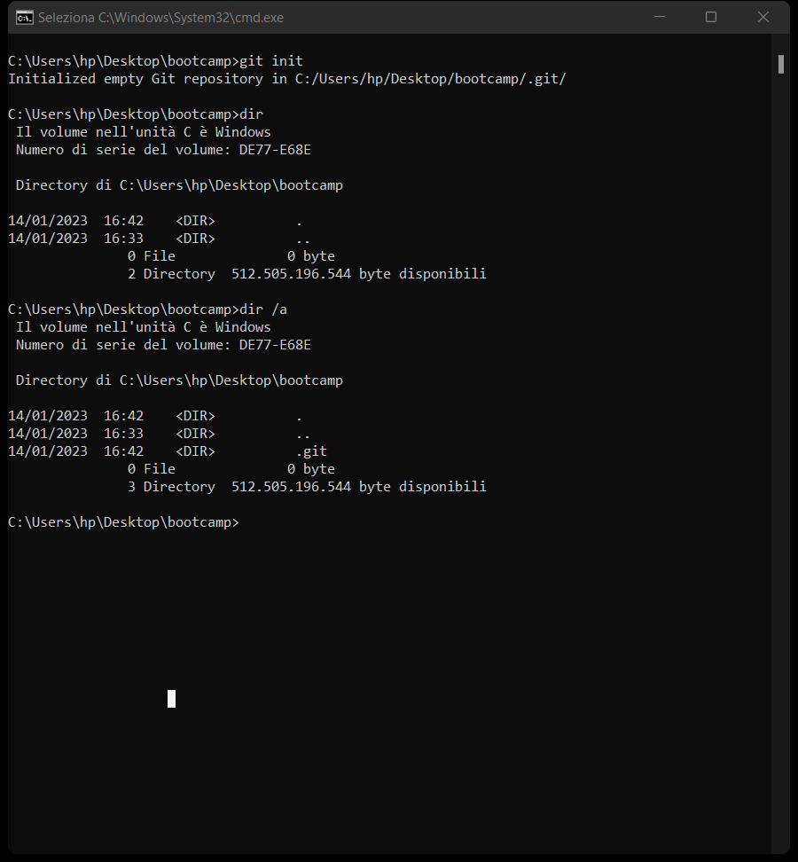



Ora tutti i cambiamenti che facciamo nel progetto verranno memorizzati da git. Questi cambiamenti però sono solamente all’interno del folder del mio progetto NON SONO NELLA STORIA DEL PROGETTO. Possiamo vedere i cambiamenti che abbiamo fatto scrivendo nella console **git status**. Il fatto che sia untracked significa che questo cambiamento non è correntemente visibile a nessuno se condivido il mio progetto su github.

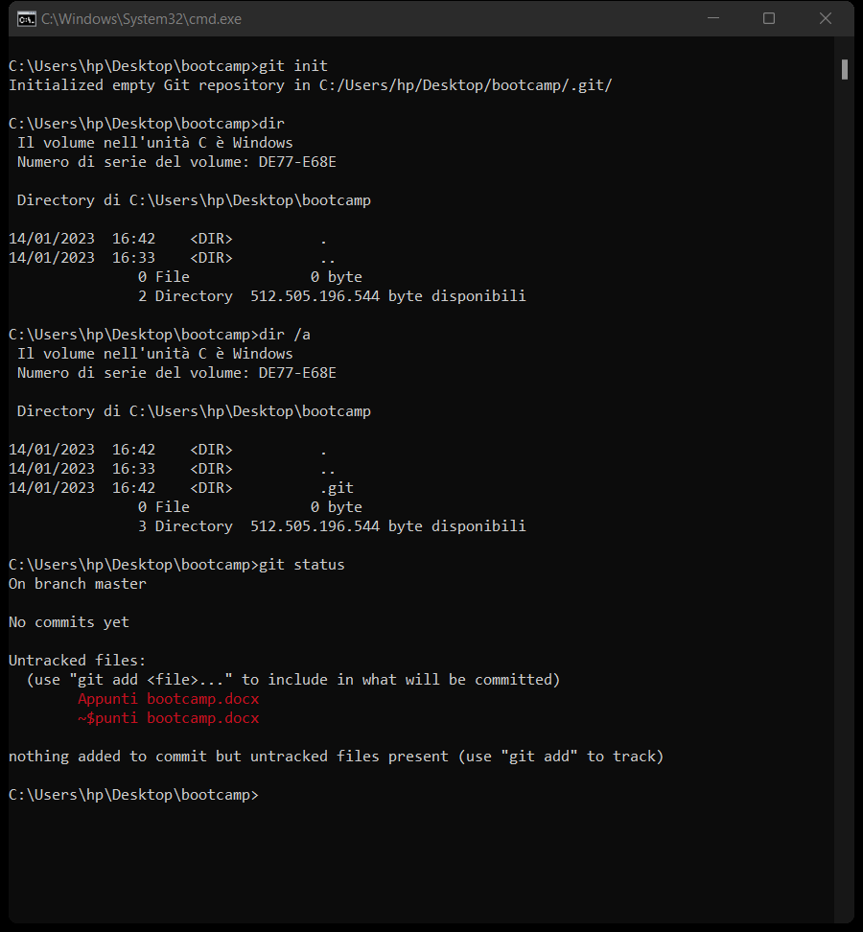



Se vogliamo che questi cambiamenti siano visibili a tutti e nella storia del nostro progetto, che vengano quindi spostati nel repository di git, usiamo il comando **git add .** (il . serve ad indicare tutti i file nuovi/modificati), se vogliamo aggiungere uno specifico file invece scriviamo git add + nome file.

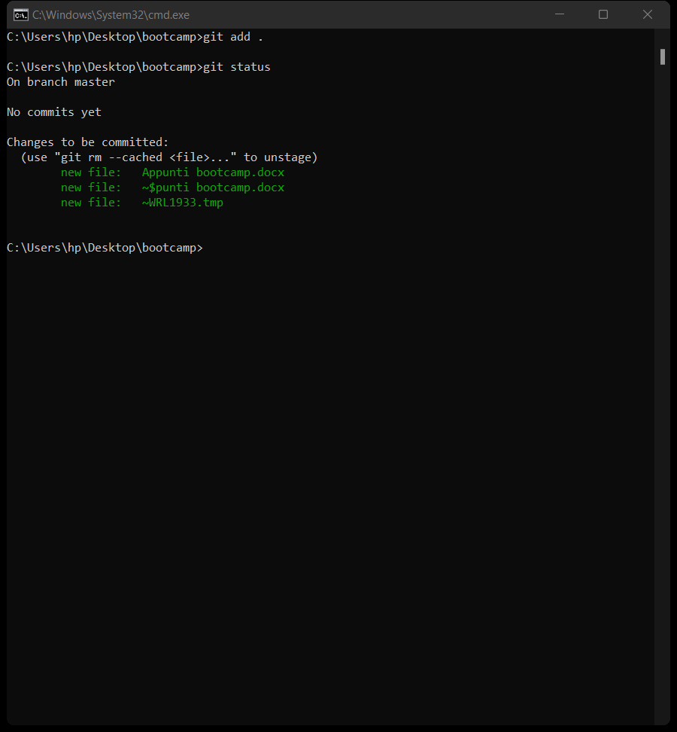



Se aggiungiamo un file per errore possiamo toglierlo scrivendo **git restore –staged** + nome file che vogliamo togliere.

Ora possiamo committare in modo che siano loggati tramite **git commit -m “inserire messaggio”**.

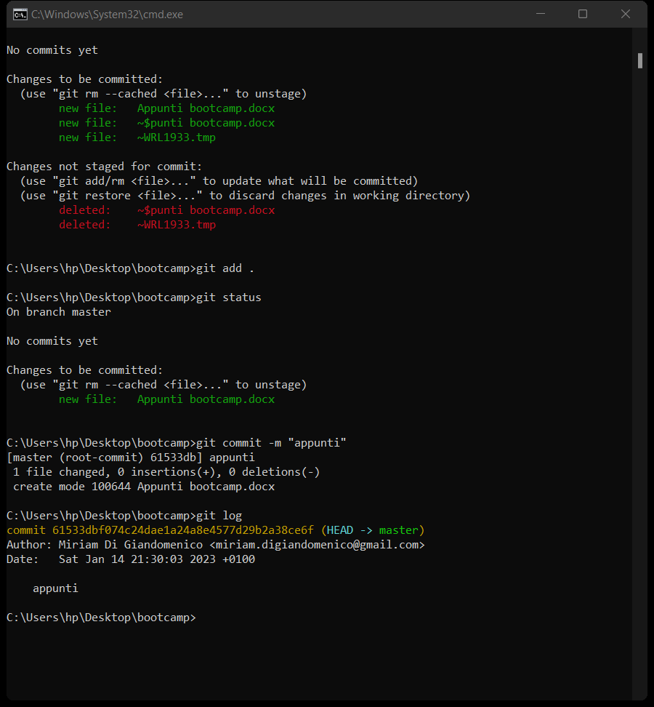



Per vedere la storia dei nostri commit basta digitare **git log**.





Per rimuovere un file usiamo **git** **rm** + nome file (prima di ciò ho rinominato e committato il file perché non riconosce gli spazi e da errore)

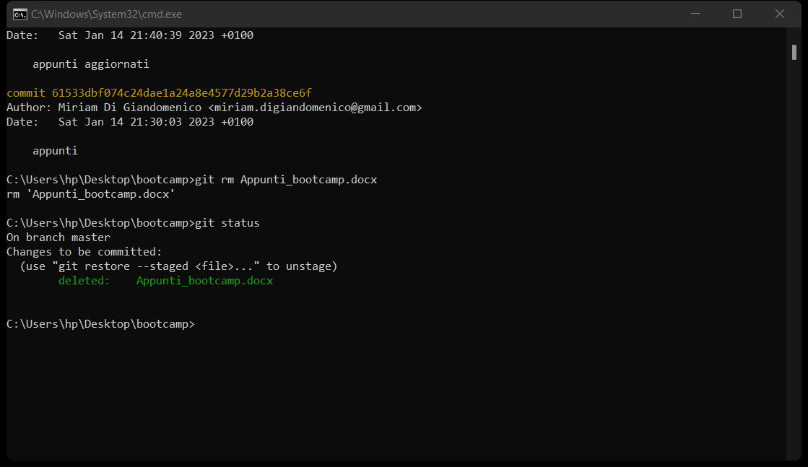



Faccio un altro add aggiungendo file e commitando il fatto che ho eliminato il file

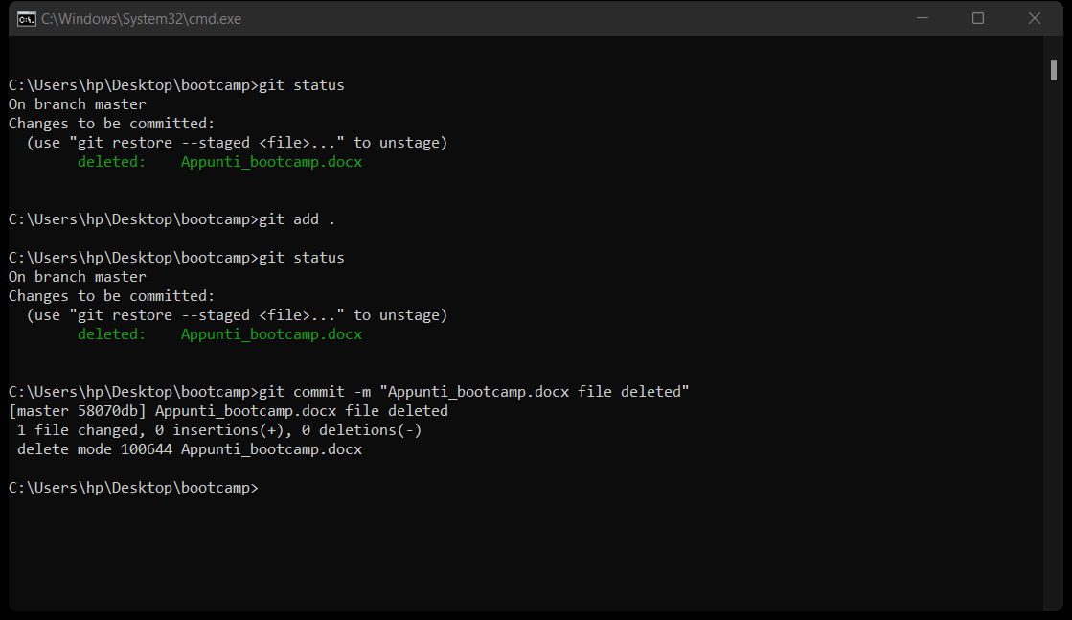



Ora nel log compare il commit dove ho indicato ho eliminato il file

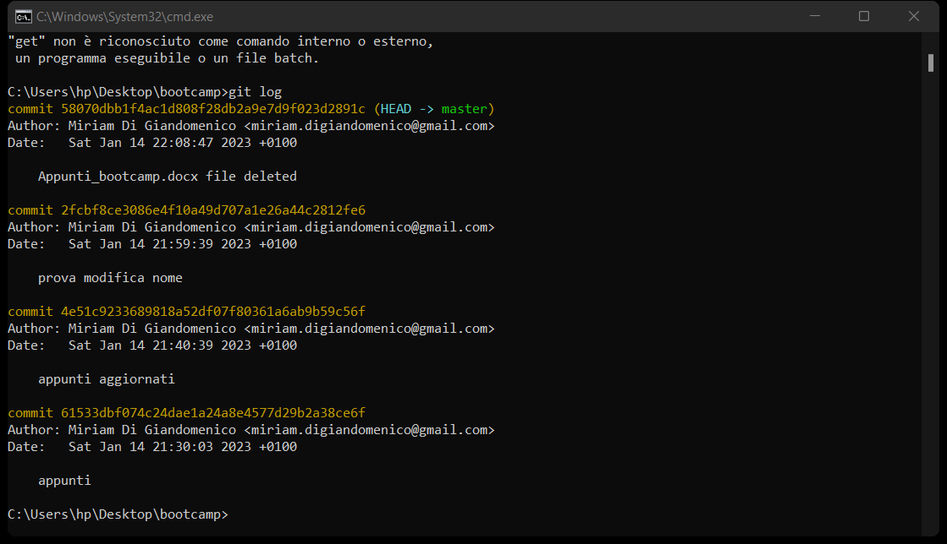



Se ora voglio eliminare gli ultimi commit devo prendere e copiare il numero identificativo di quello SOTTO a quelli che voglio eliminare. Fingiamo di voler tornare ad avere il nostro file con il nome modificato, per riprenderlo dovrò copiare il suo numero identificativo. Per fare ciò si usa il comando **git reset** + numero id.

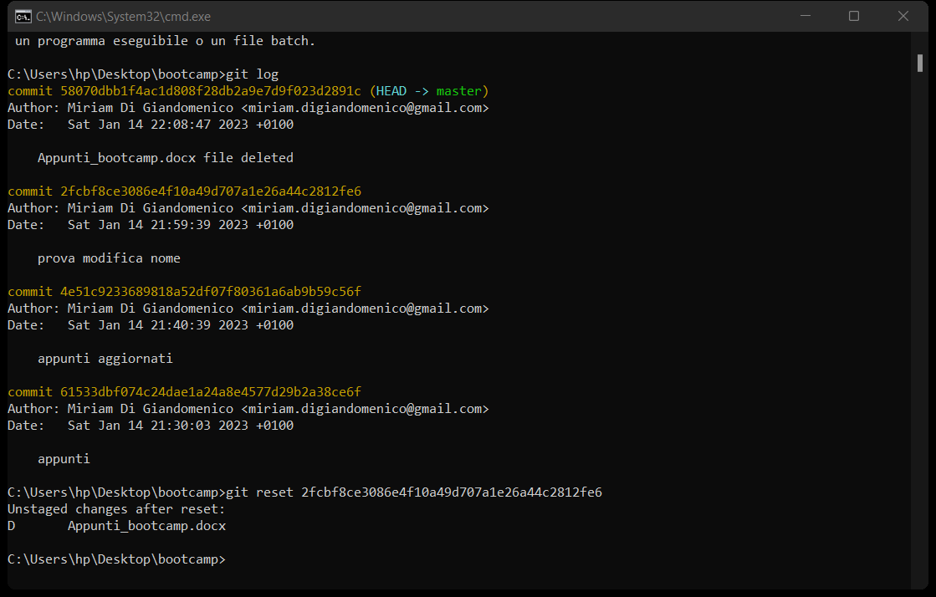



Ora nel mio git log ci sono tutti tranne Appunti_bootcamp file deleted. Questo file si trova nei changes not staged del git status.

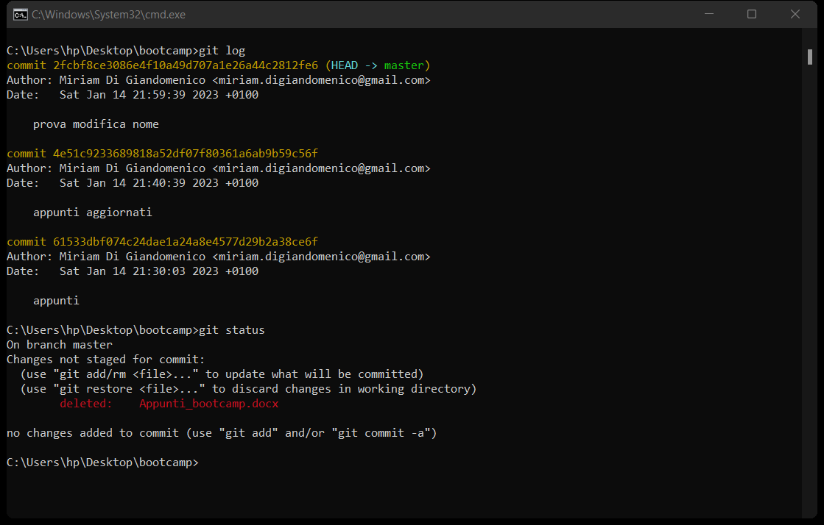



Possiamo decidere di non eliminare questo cambiamento ma di tenerlo di scorta per poi utilizzarlo in futuro. Prima di darli il comando corretto dobbiamo comunque riaggiungerlo, scriviamo quindi prima **git add .** . Per fare ciò possiamo usare il comando **git stash**, dopo aver fatto ciò il mio folder si presenterà ESATTAMENTE come prima di aver eliminato il file. (N.B. avevo creato un nuovo file chiamato testfile.txt dentro il folder, una volta aggiunto e stashato non mi compare, vedo il folder come prima che eliminassi il file Appunti_bootcamp.docx (ovviamente perché ho deciso di recuperare quel file)).

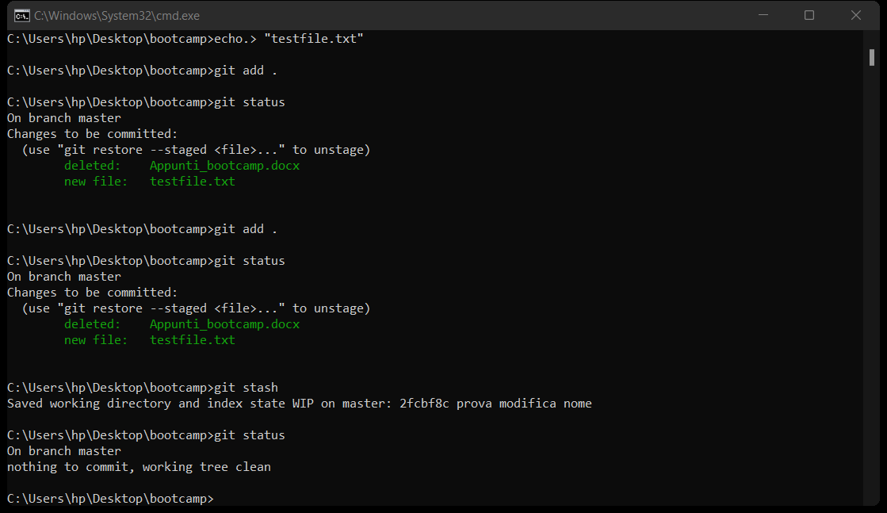



Per tornare ad avere a disposizione questi file dobbiamo usare il comando **git stash pop**. In questo modo va a rimuovere dal folder il mio Appunti_bootcamp.docx (penultima versione, quella dove volevamo tornare) per metterci il nuovo file testfile.txt E siamo tornati al punto in cui avevamo eliminato Appunti_bootcamp.dox (ultima versione prima).

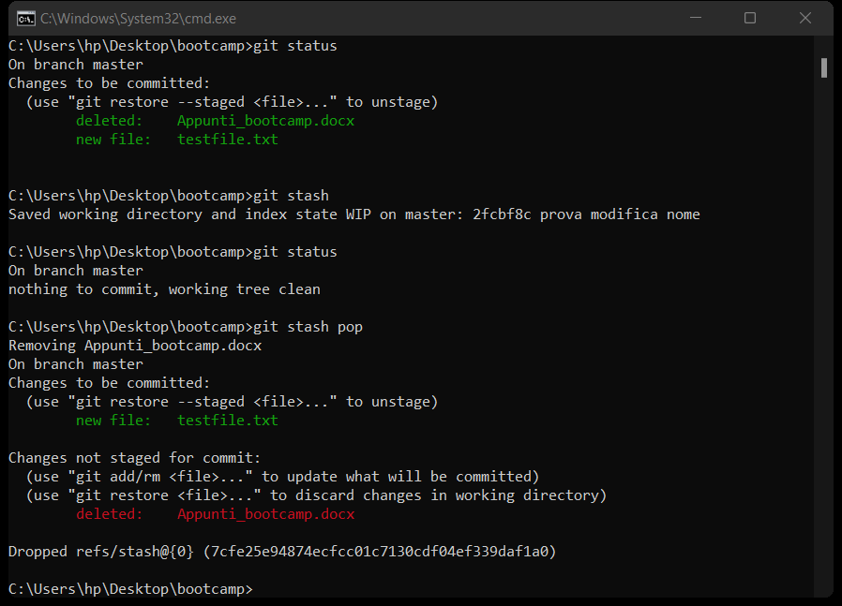



Il folder ora avrà solo i file stashati

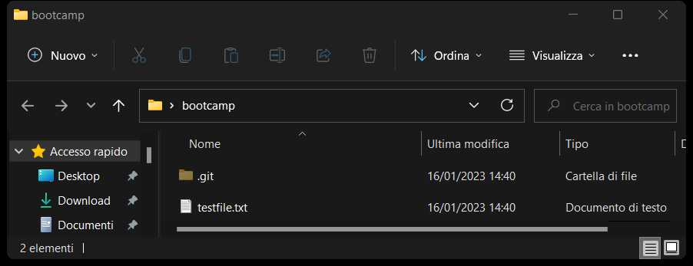



Se dopo averli spostati nello stash non ci servono più possiamo usare il comando **git stash clear**, in questo modo spariranno per sempre, infatti se cerchiamo di ripopparli ci dice che non sono stati trovati.

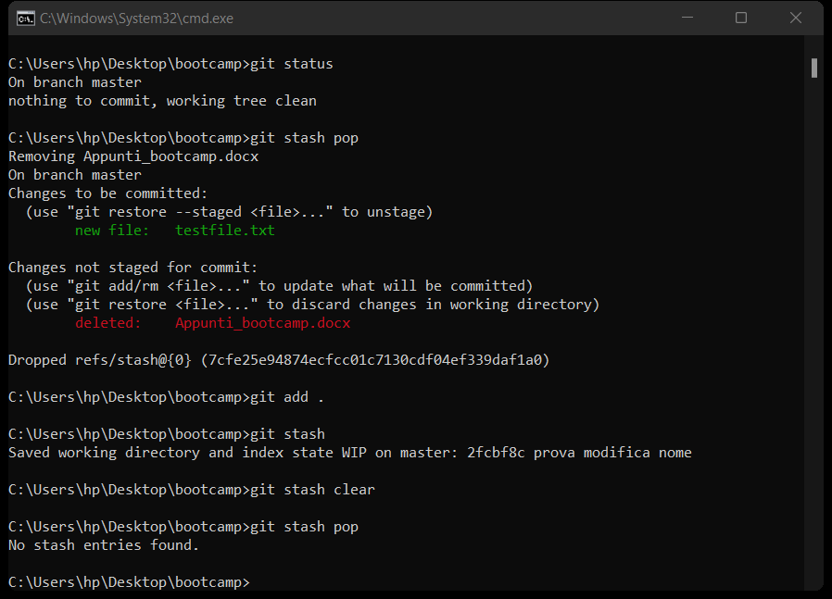



Vediamo ora come usare al meglio github.

**Github**

Procediamo creando un nuovo repository cliccando su new e diamogli un nome

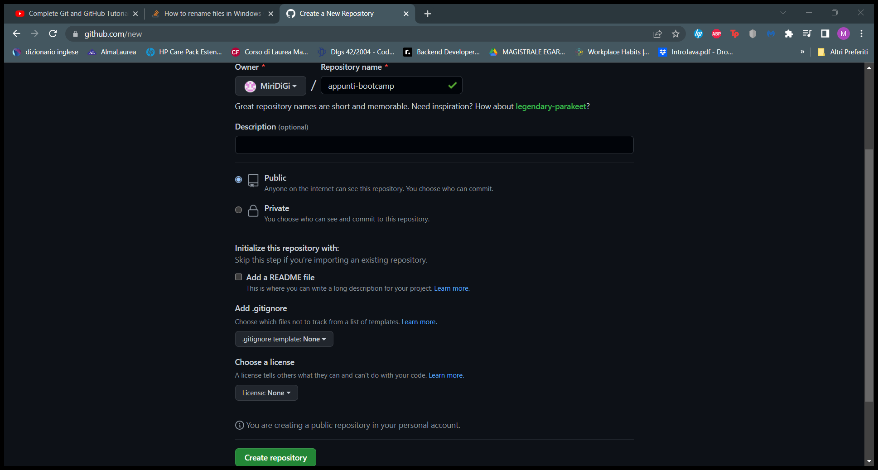

Per attaccare il nostro repository online a quello locale dobbiamo copiare il link che ci fornisce il sito

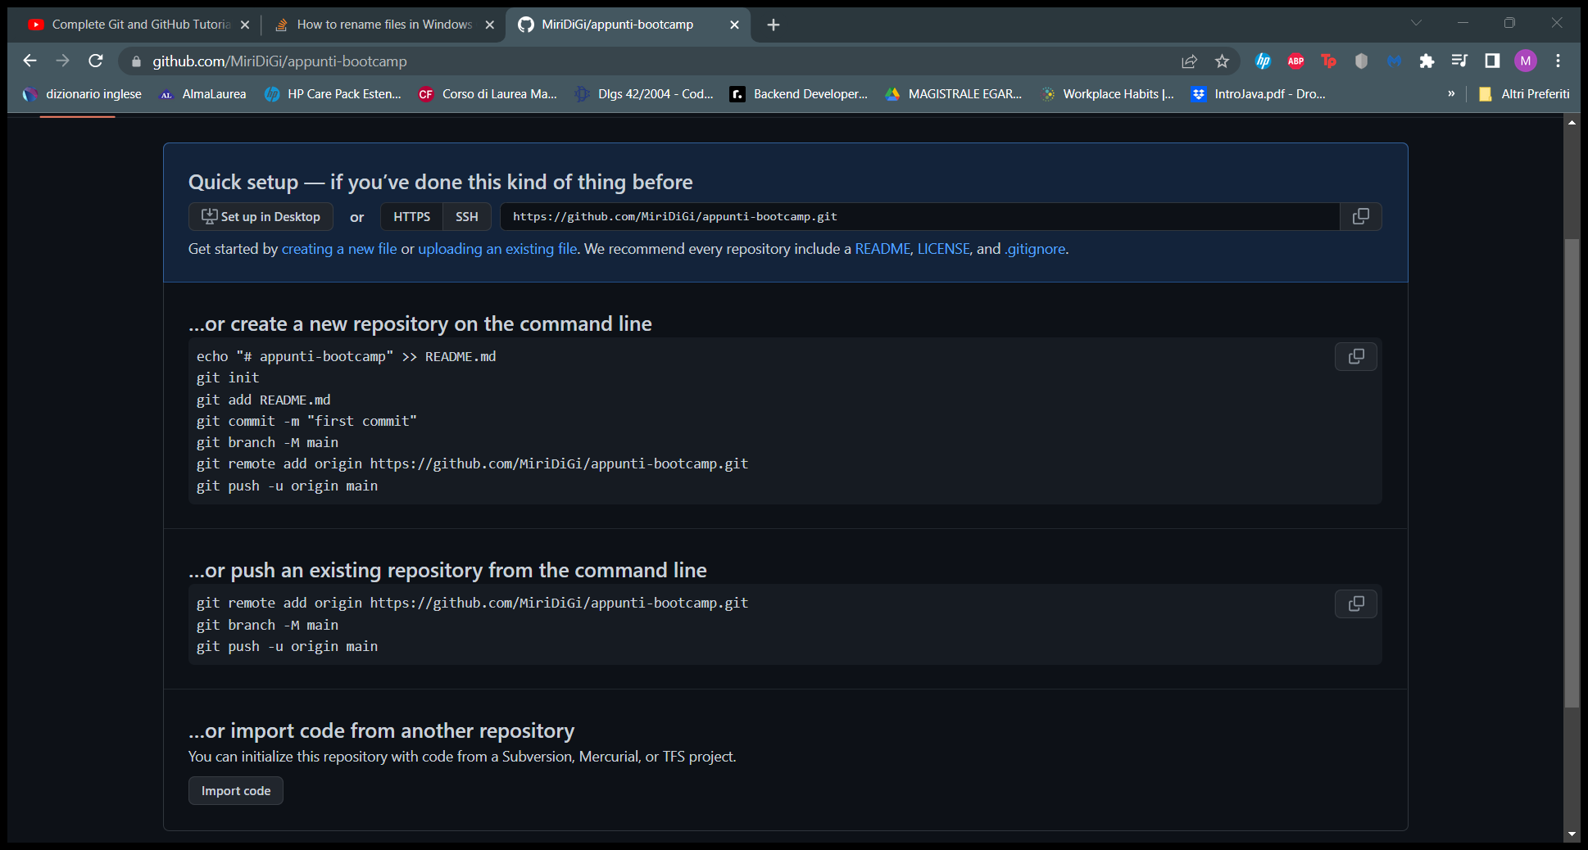



E scrivere nella command line di windows: **git remote add origin** + link. Dove remote vuol dire “guarda l’url”, add “aggiungi un nuovo url” origin “qual è il nome dell’url che stai per aggiungere”.

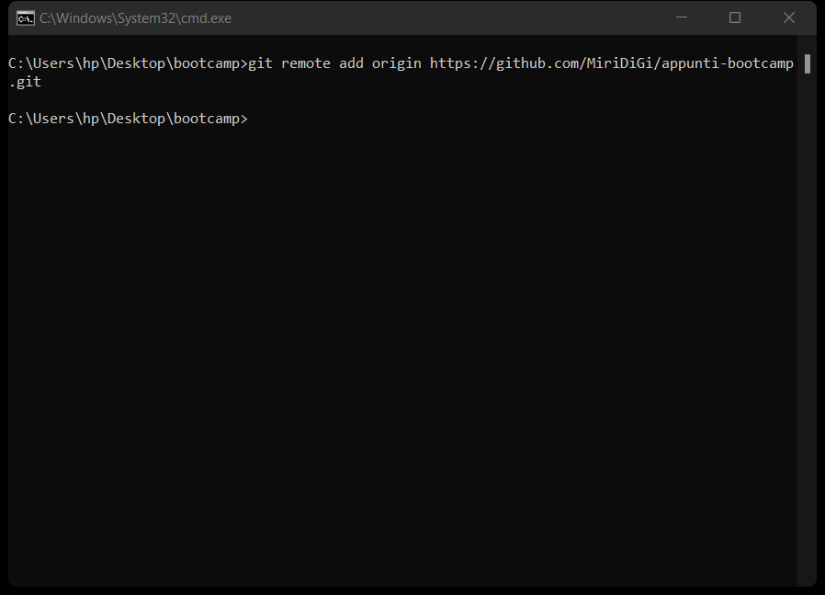



Il comando **git** **remote -v** ci mostra tutti gli url perchè attaccati a quel folder.

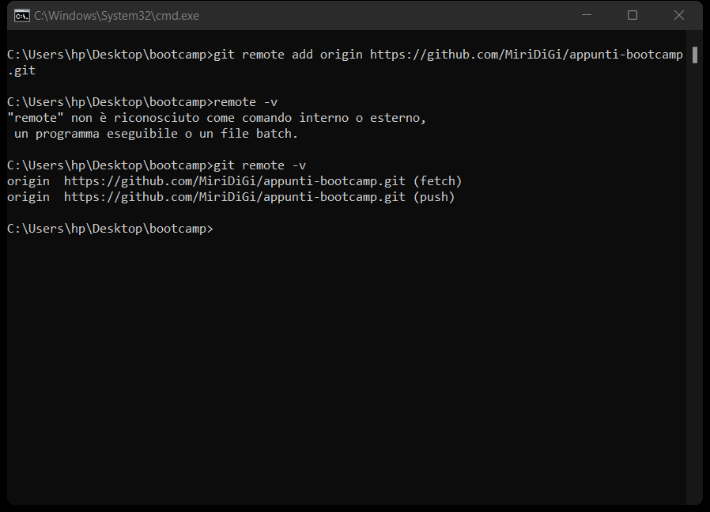



Se ora refreshamo la pagina di github non ci vede i file, per fare ciò dobbiamo pushare i cambiamenti e lo facciamo con **git push origin master**. Questo comando significa che noi vogliamo pushare i cambiamenti, dove? Scegliamo origin e in che branch? Nel master. Se abbiamo fatto tutto correttamente esce il messaggio.

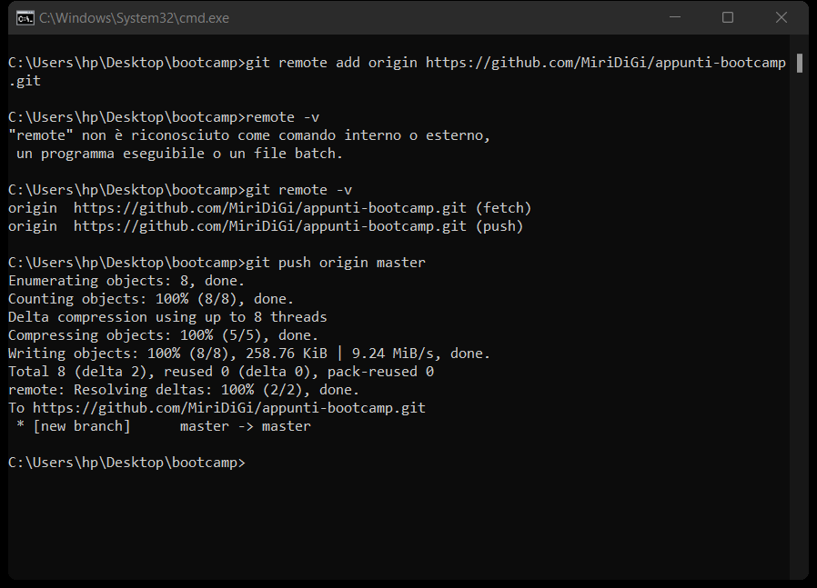



Ora se refreshamo la pagina del sito abbiamo il nostro file Appunti_bootcamp.docx

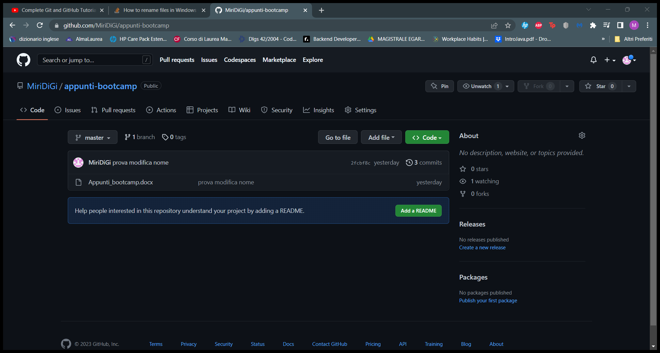



Ma cosa sono i branches? Cos’è un branch? I branches non sono altro che rami dove i commit sono linkati tra loro, dal primo all’ultimo. La struttura richiama quella del git log, dove sotto abbiamo il commit più vecchio e sopra quello più recente.

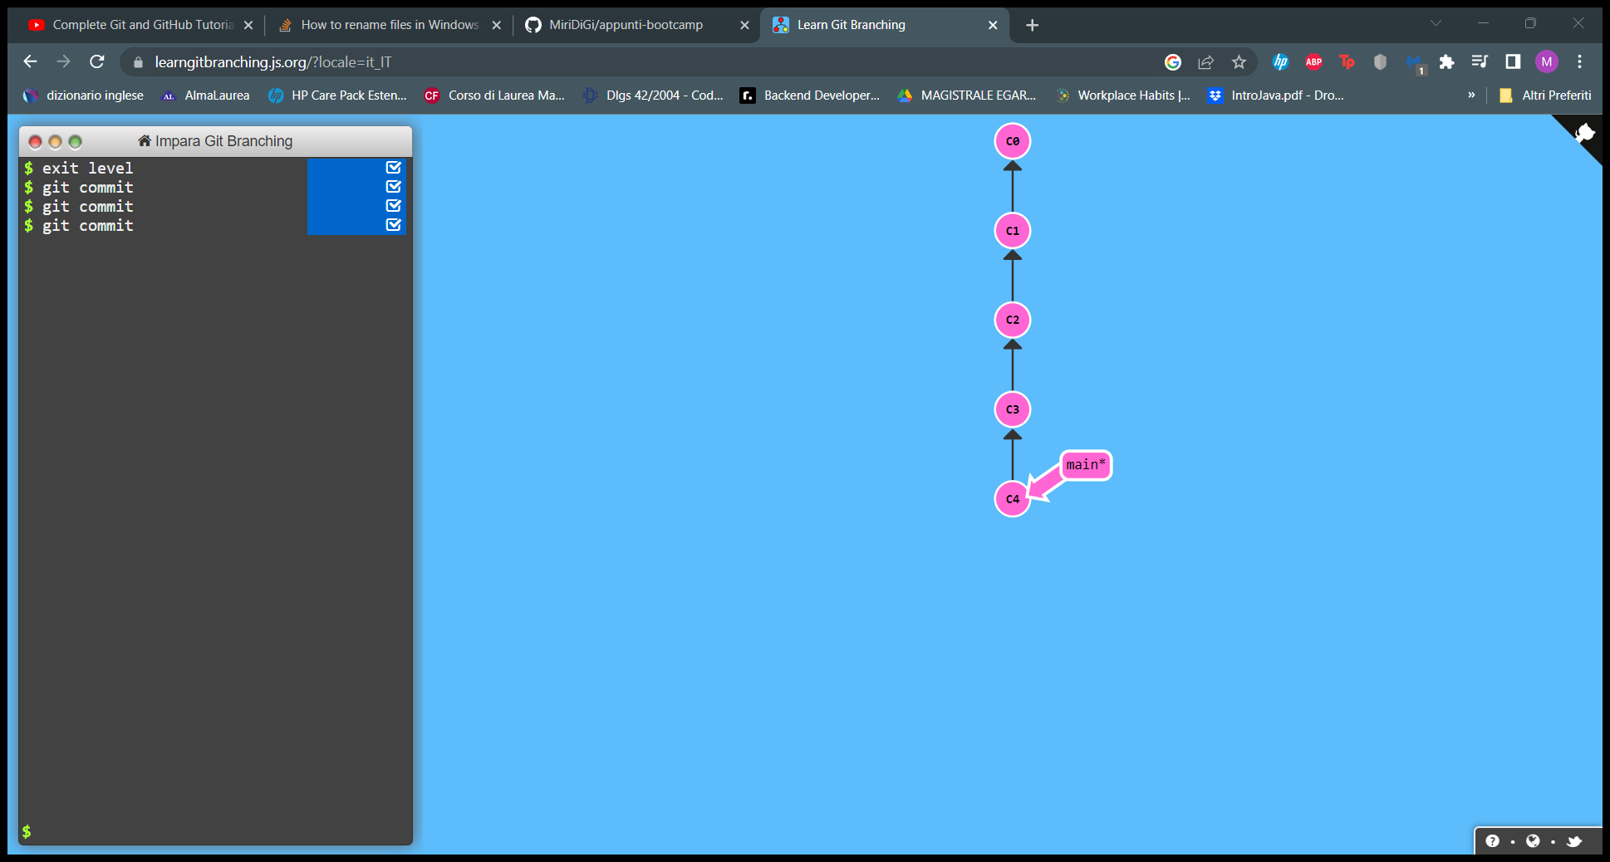Questa è la struttura del branch.

Di default questo branch si chiama name, prima che lo cambiassero era noto come master, per questo troviamo il primo branch di default che si chiama master.

A cosa servono i branch? Quando lavoriamo ad un progetto che ha una nuova feature o un nuovo bug si crea sempre un nuovo ramo.

NON bisognerebbe mai committare nel main branch perché è quello usato dagli users e dai delevopers e il nostro codice non è finalizzato ancora potrebbe contenere alcuni headers per cui i nostri codici andrebbero in un branch separato che non inficia quello dello users!!!

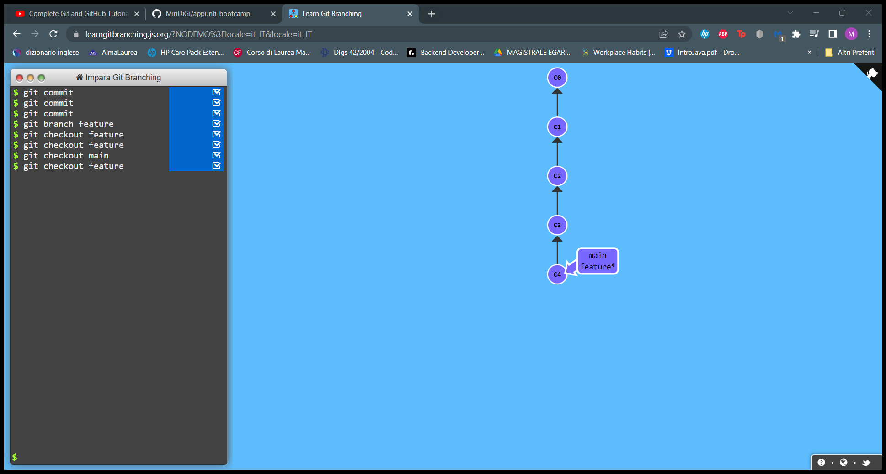Per capire meglio creiamo un nuovo branch per, ad esempio, una nuova feature con il comando **git branch** + nome branch (git branch feature). RICORDATI DI CREARE IL NUOVO BRANCH SOLO QUANDO è TUTTO SINCRONIZZATO.

E puntiamo su questo branch usando **git checkout** + nome branch (git checkout feature).

In questo modo il nostro HEAD sarà sul branch che abbiamo chiamato feature (lo possiamo notare dall’* che nello screen prima stava su main e ora sta su feature).

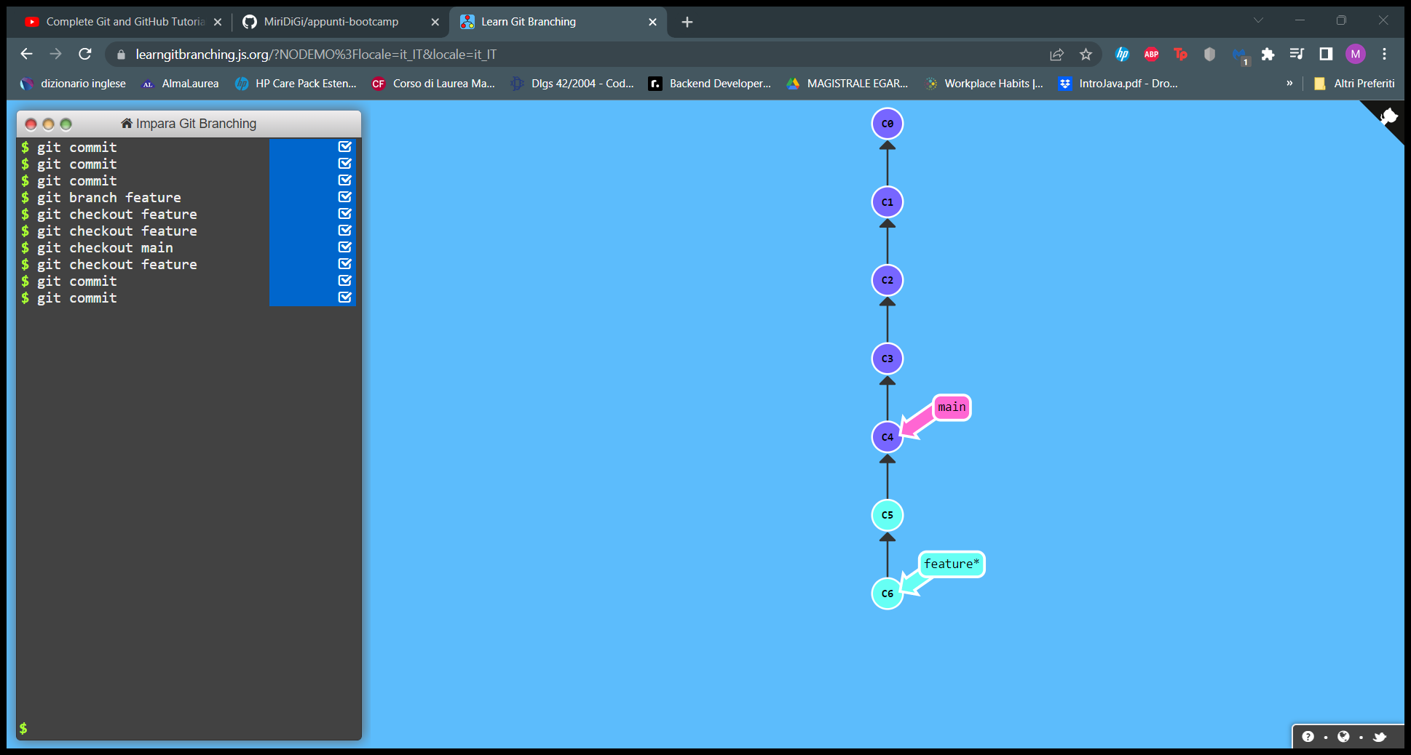Cos’è l’HEAD? l’HEAD non è altro che un puntatore che ci dice dove stiamo lavorando, questo vuol dire che tutti i commit nuovi che facciamo verranno aggiunti al branch che ha il puntatore, nel nostro caso feature.

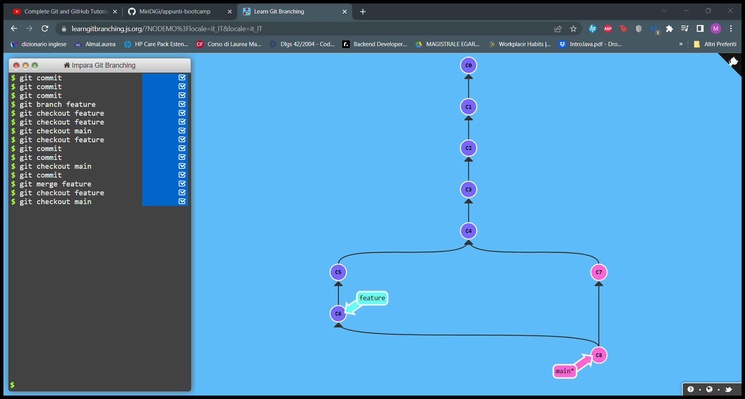

Mettiamo caso che altri stiano lavorando al nostro progetto, hanno già finalizzato il loro codice e lo hanno unito al branch (C7). Una volta che anche noi avremmo finito di lavorare al nostro codice possiamo mergere questo branch al main rendendo il tutto utilizzabile dell’utente. Per fare questo dobbiamo ricorrere **git merge** + nome del branch. Prima ci sposiamo nel main (git checkout main), poi scriviamo git merge feature. In questo modo il branch è unito e l’utente può vedere il nostro codice (C8).

Torniamo al nostro progetto, fingiamo di aver fatto altri cambiamenti, di aver aggiunto un file che ad esempio si chiama appunti_java.docx, per aggiungerlo al repository online dobbiamo pusharlo, come? Come prima. **git push** (dove?) **origin** (quale branch?) **master**.

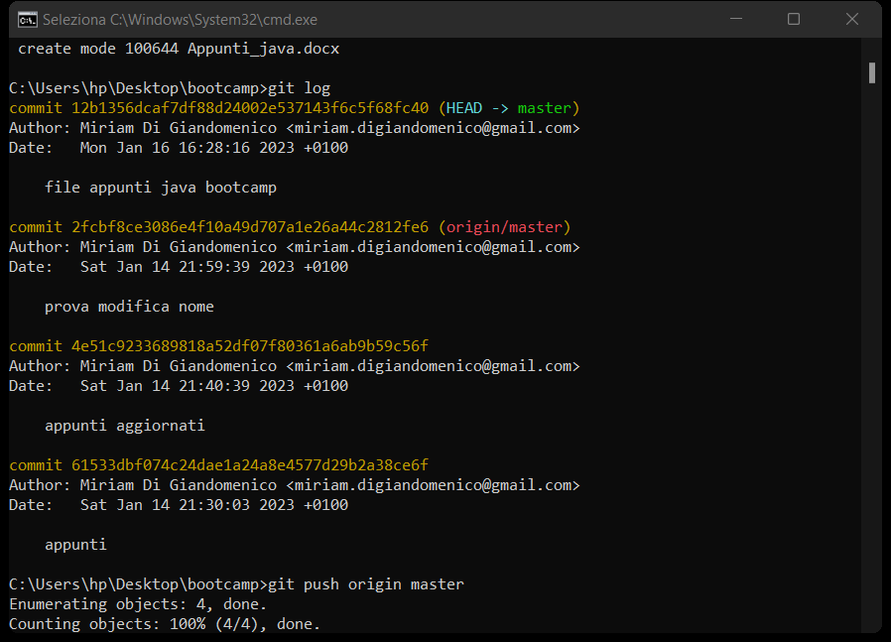Ecco come si presenta il log prima e dopo il nostro commit and push.

Prima

Comme possiamo notare abbiamo il puntatore sul nuovo file committato ma non avendolo pushato non è nell’origin/master abbiamo.

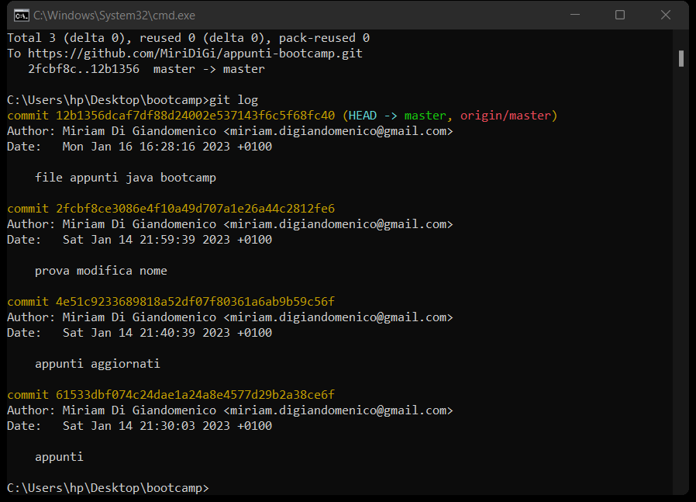Dopo averlo pushato

Ora, abbiamo visto come creare un repo in locale e online, connetterli, creare branch, fare push ecc… ecc.. ma se volessimo collaborare ad un progetto già avviato? Come facciamo?

Prima di tutto dobbiamo creare una copia del repository che ci interessa, in questo modo possiamo lavorare su quel repository SENZA toccare l’originale.

Dobbiamo forkare per forza, non possiamo modificare il repo di qualcun altro!!!

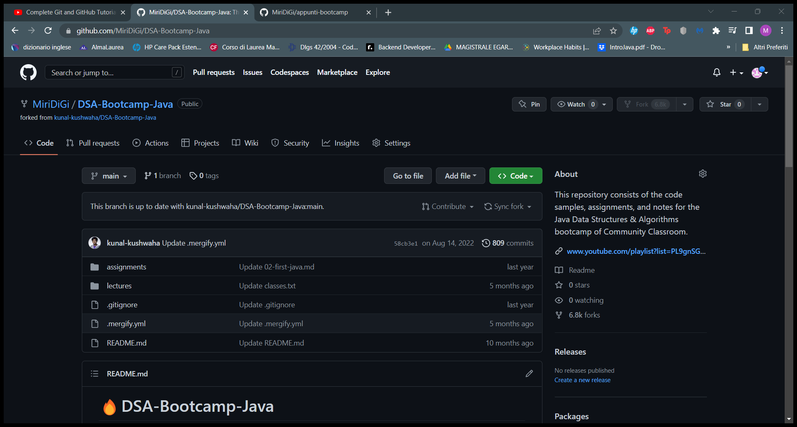



Ora possiamo copiarlo nella cartella che vogliamo schiacciando su code, clone e scrivendo nel terminale tramite il comando **git clone** + url del repo

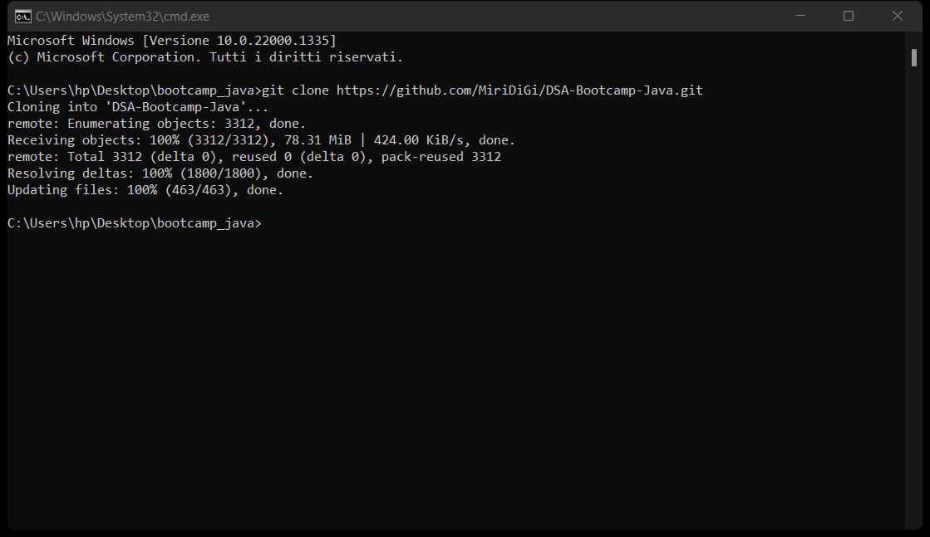



Non possiamo modificare il repository originale se non facciamo una pull request.

Quando parliamo di Origin parliamo del nostro account personale, possiamo aggiunger un altro url, che è quello originario facendo **git remote add upstream** + url. Con upstream ci riferiamo a quello originario, non al nostro origin, con add invece lo aggiungiamo. (questo si fa DENTRO la cartella del progetto)

(n.b. utilizzo lo screen dal video di youtube perché non andrò a aggiungere l’url originario al mio repo, non voglio fare pull request su quel repository)

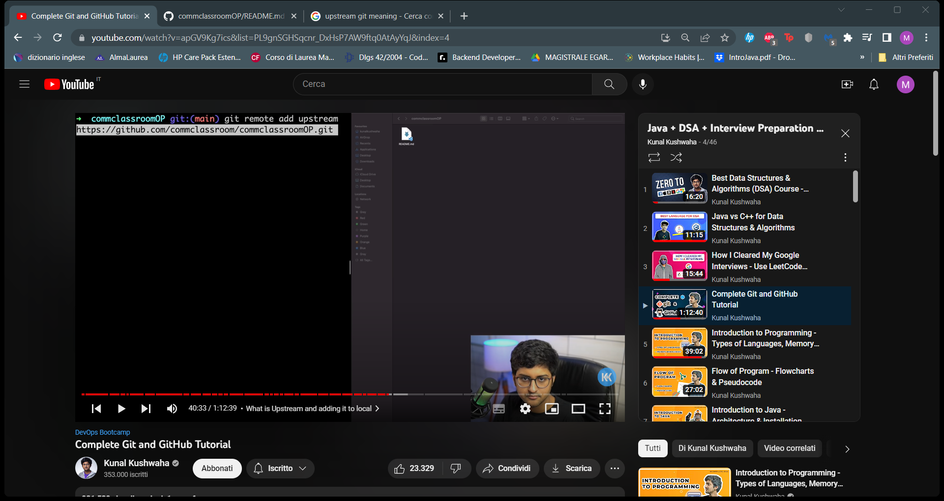



Vediamo cos’è una pull request. Creiamo un nuovo branch e nel nuovo branch una modifica al file. Usiamo **git branch** + nome branch per creare il nuovo branch. Lo scopo sarà quello di unire il branch nuovo al main.

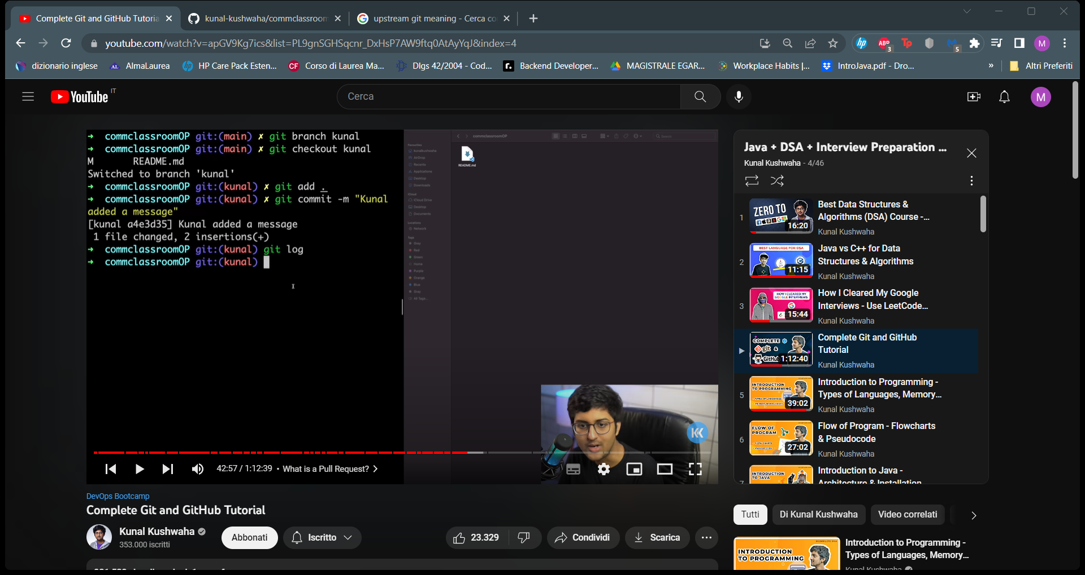



Come si fa una pull request? Io devo chiedere alla persona che mantiene il progetto se può mergere il mio branch con il main del progetto affinchè sia visibile a tutti. Esempio:

kunal-kushwaha repo ha un branch che si chiama sig-usability-blog che contiene dei cambiamenti, e chiede alla persona che mantiene il progetto kubernetes di mergere il tutto al repository kubernetes nel branch main

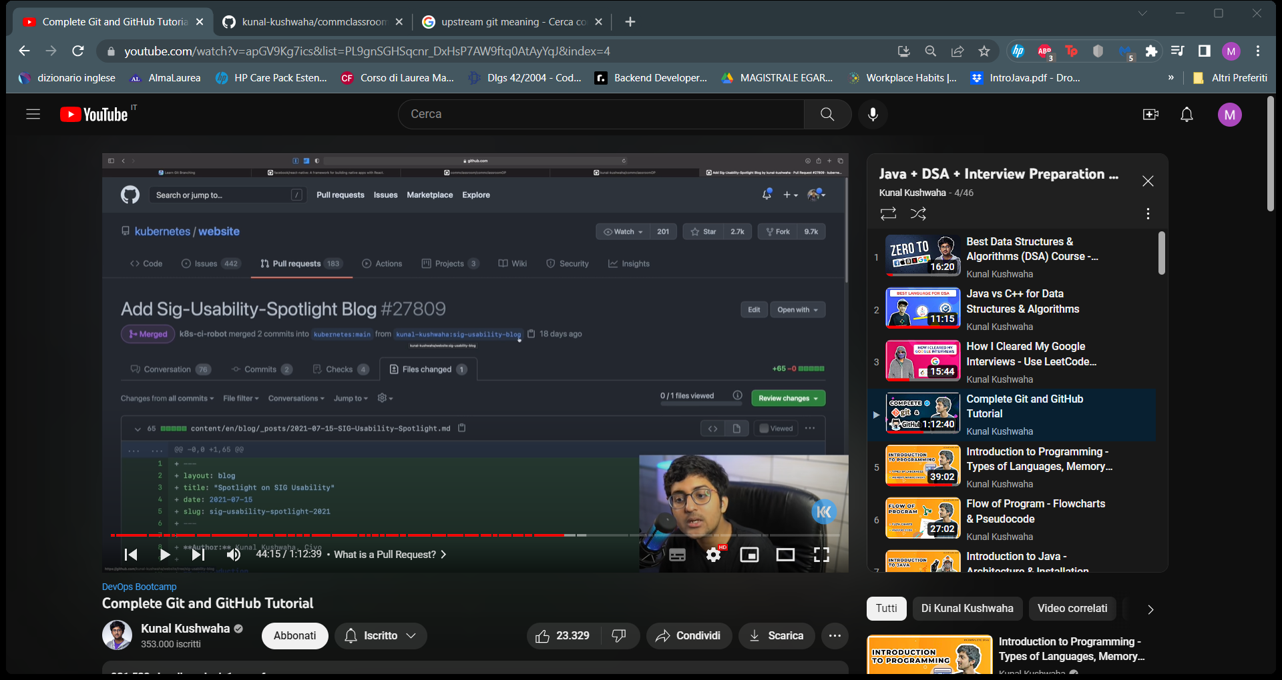



Dopo aver fatto i cambiamenti nei nostri file possiamo pushare nel nostro origin, in questo caso git push origin kunal. Comparirà su github questa schermata

Dove dovremmo cliccare su compare e pull request

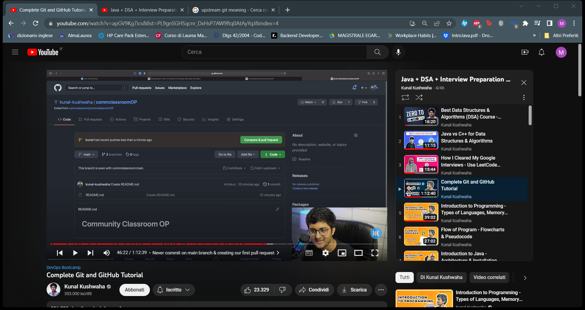



Che ci porterà a questo per aprire la pull request e fare il merge nel main. (il gestore poi si occuperà di accettare dalla notifica che uscirà a lui)

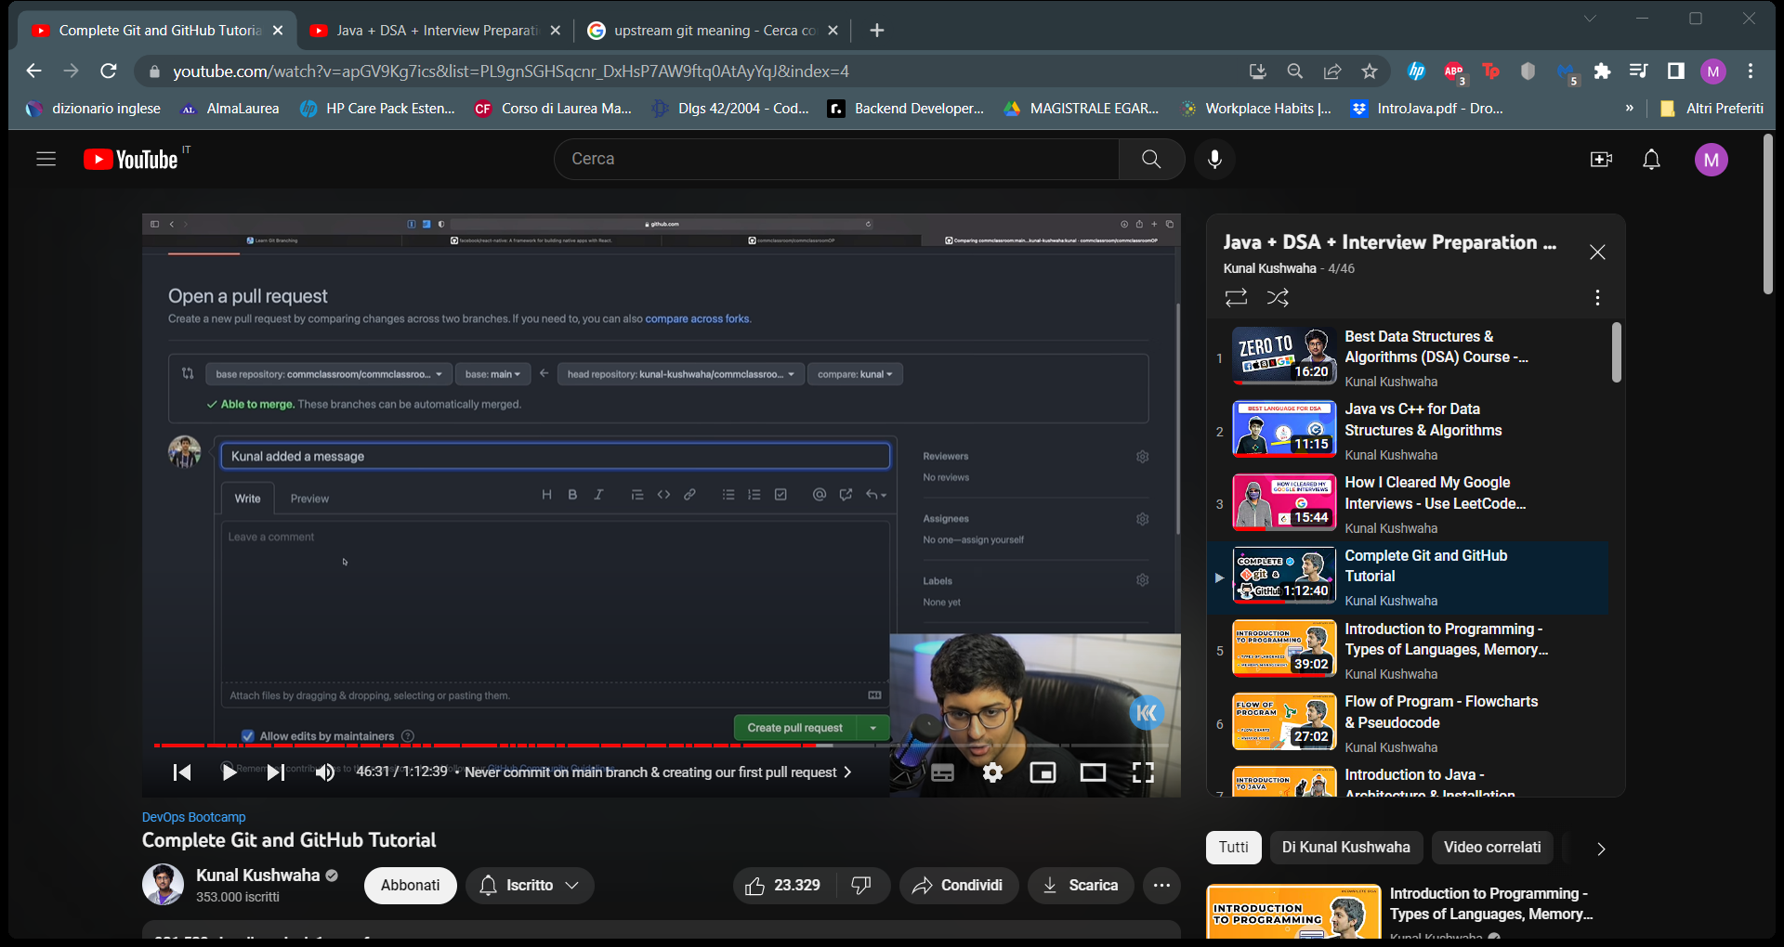

DOPO AVER FATTO LA PRIMA PULL REQUEST LE ALTRE VENGONO AUTOMATICAMENTE AGGIUNTE PER QUESTO NON BISOGNA MAI PUSHARE NEL MAIN/MASTER BRANCH!!! Si rischia di fare un casino. One pull request = one branch. Per tante feature = per poter fare tanti pull request = tanti branch quante sono le feature. Sarebbero troppo difficili da gestire 10 feature con una sola pull request. Per ogni feature e ogni bug un nuovo branch e una nuova pull request.

Se io voglio eliminare un commit devo fare come sopra (git reset + id di quello sotto a quello che vogliamo eliminare) se poi addiamo e stashamo il commit che abbiamo tolto e cerchiamo di fare un push sul repo online senza quel commit NON ce lo fa fare perché il file è ancora presente online. Dobbiamo quindi fare un force push perché ciò avvenga: **git push origin** + **nome del branch** in cui vogliamo metterlo **-f**

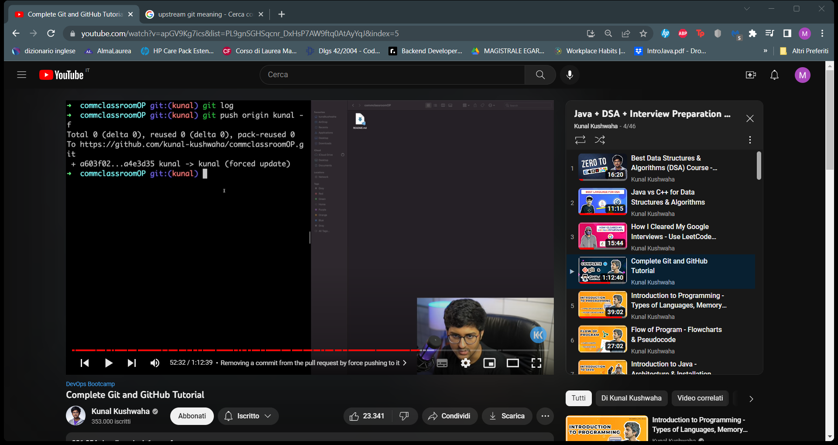



Per poter mantenere il repo originario sincronizzato con quello che abbiamo copiato possiamo fare in diversi modi.

1. Schiacciare il bottone fetch upstream/sync fork

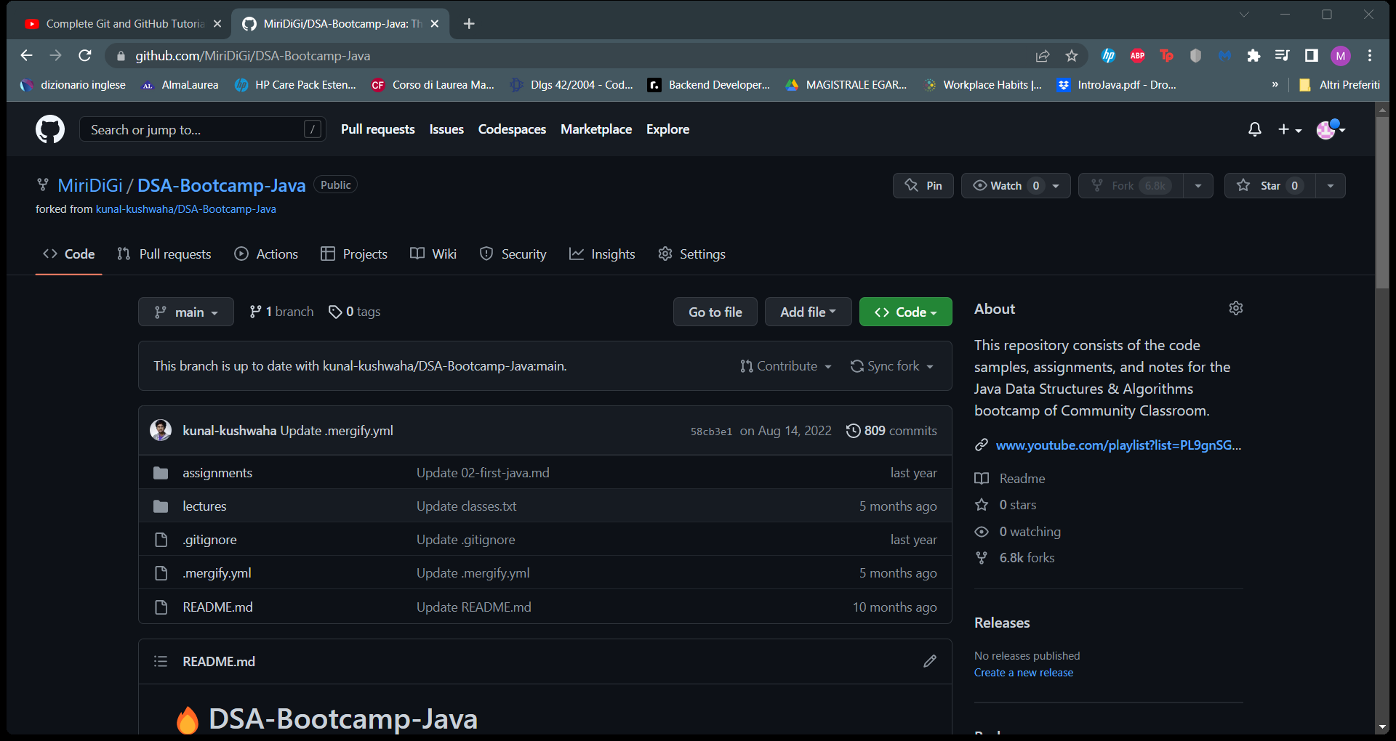



1. Farlo manualmente spostandoci prima sul main branch tramite **git checkout main** poi scrivere **git fetch –all –prune**. Dove --all sono tutti i rami e –prune sono anche quei file che sono stati eliminati.

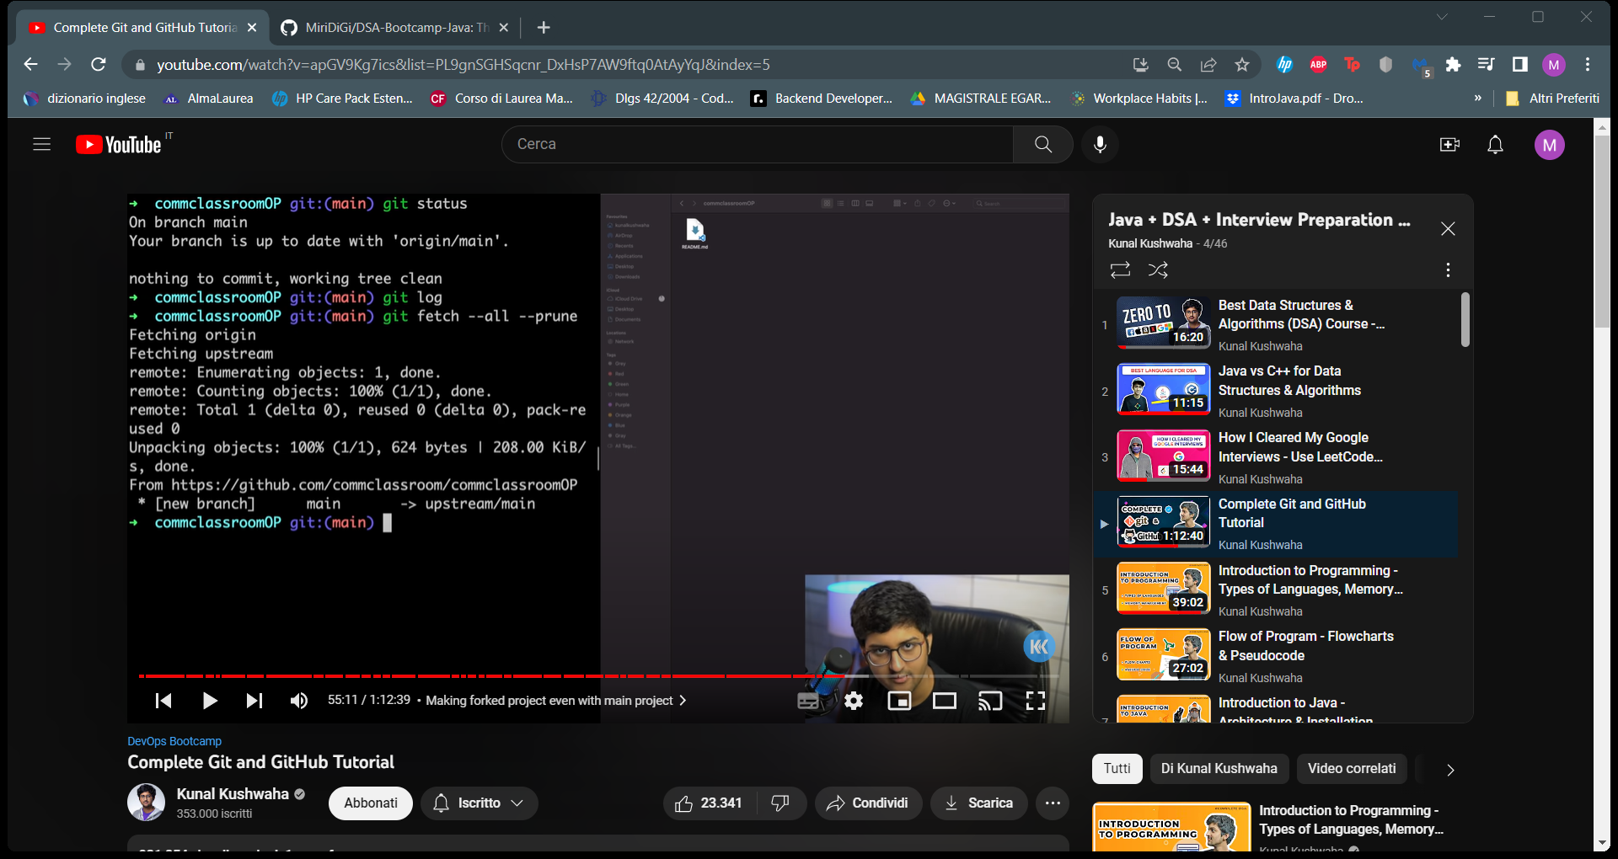



Risettiamo ora il main bruch con il main dell’upstream scrivendo **git reset –hard upstream/main** e successivamente per applicare facciamo il push all’URL origin nel branch main

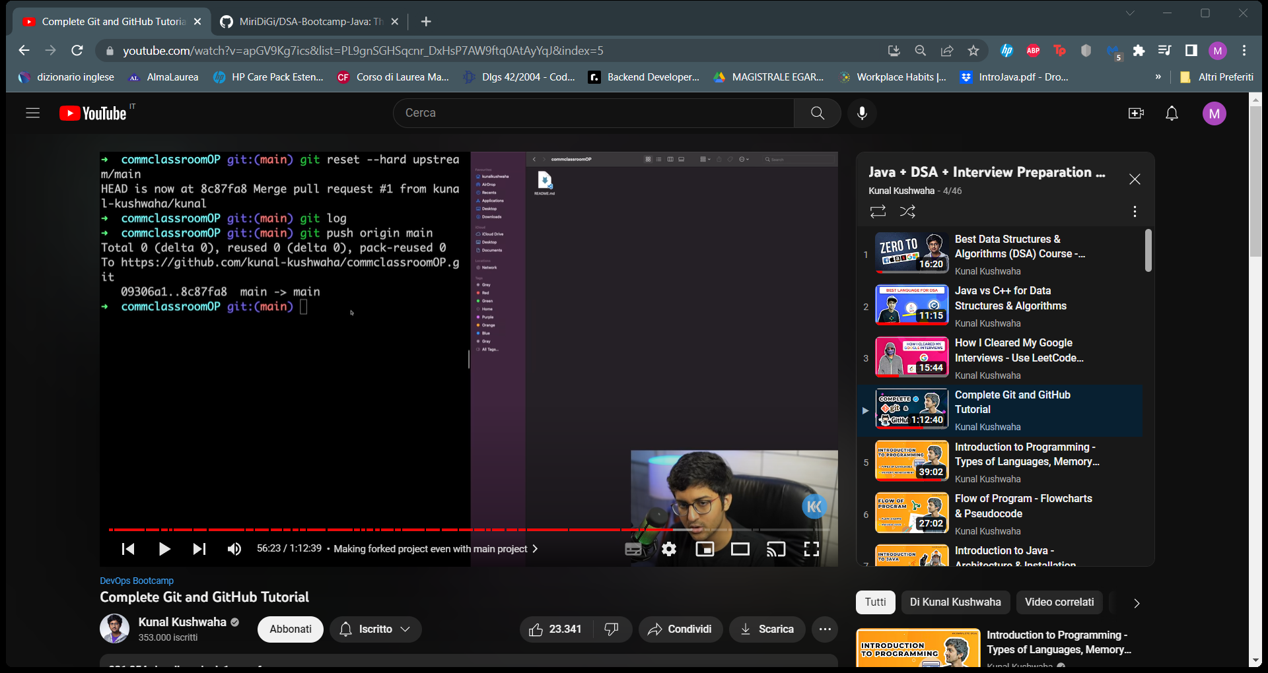



1. Possiamo fare un pull dell’upstream main scrivendo: **git pull upstream main** e immediatamente dopo un push per sincronizzarlo con il mio repo online facendo git push origin main

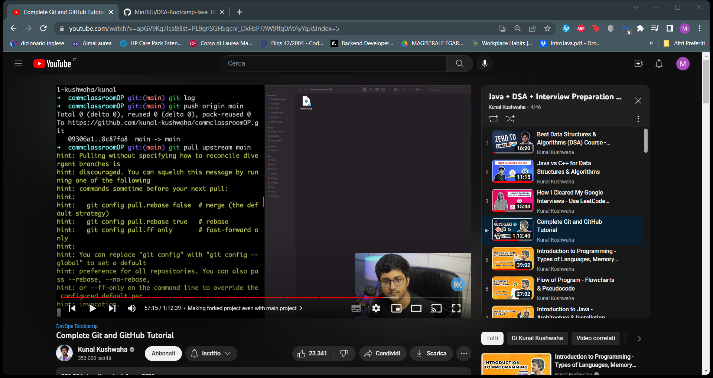



Ultime cose da tenere in mente.

Possiamo fondere TUTTI i nostri commenti in un unico commentone possiamo resettarci a quello sotto che non vogliamo comprimere e poi add e commit -m tutti gli altri con un unico mess. Per fare qualcosa di diverso invece possiamo copiare i commenti usando il comando **git rebase -i** (-i vuol dire interattivo) + numero di quello sotto a quelli che vogliamo fondere.

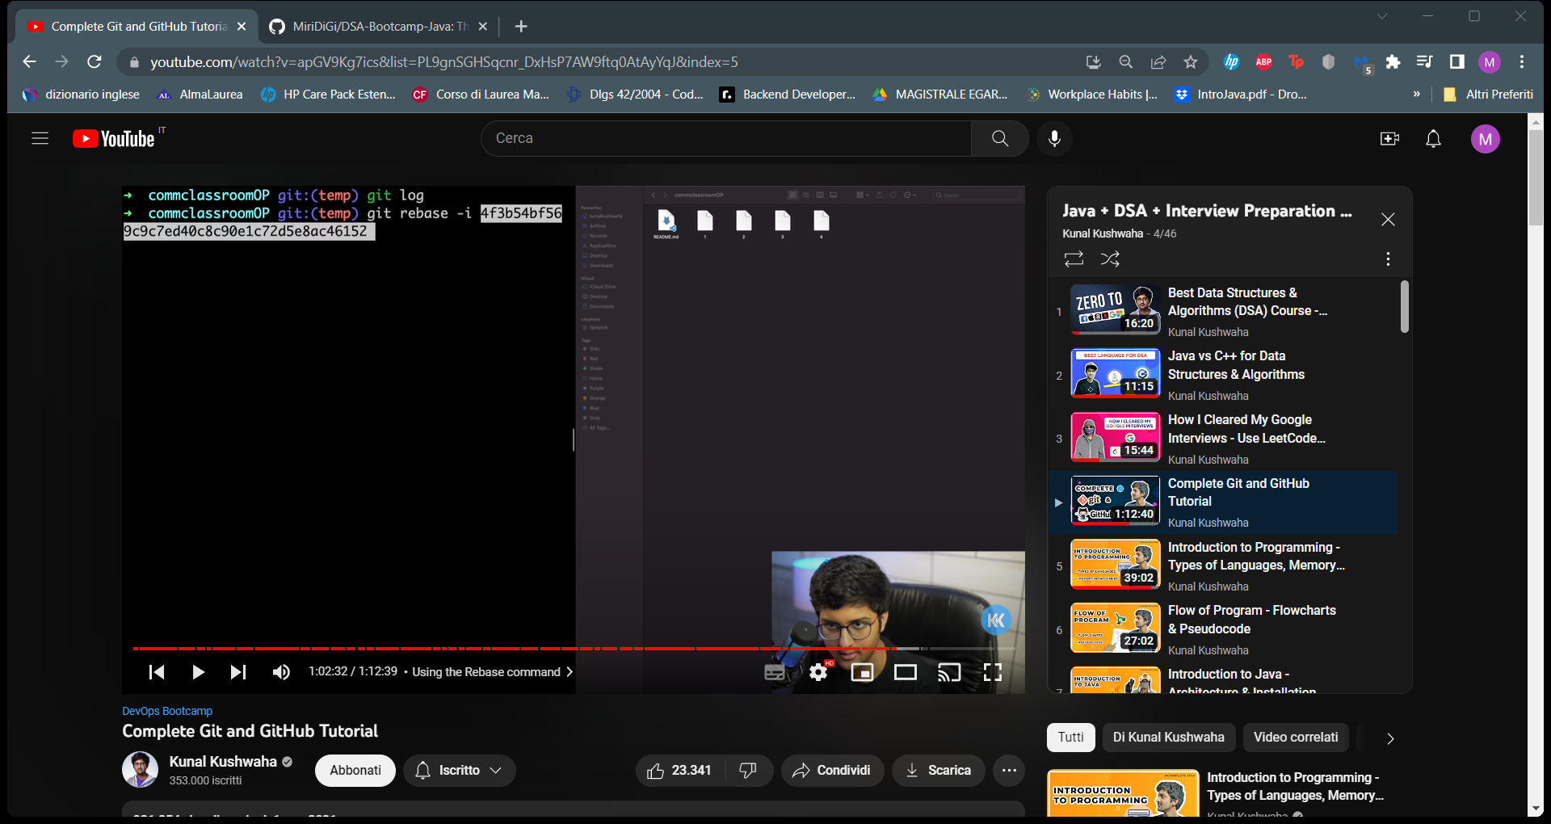



Compariranno nella schermata tutti i commenti, possiamo scegliere quali prendere

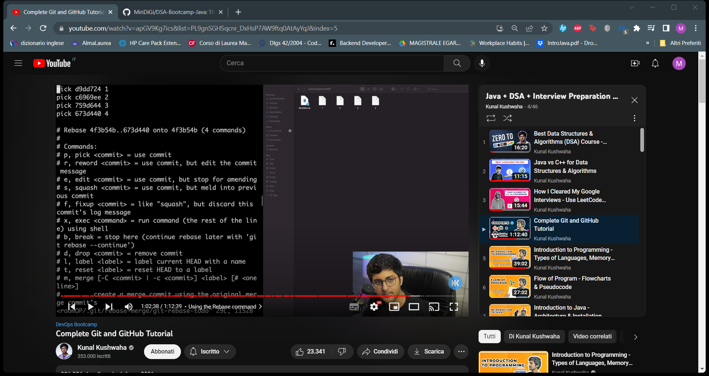

E possiamo sostituire i pick con la s di squash per fonderli in uno solo.

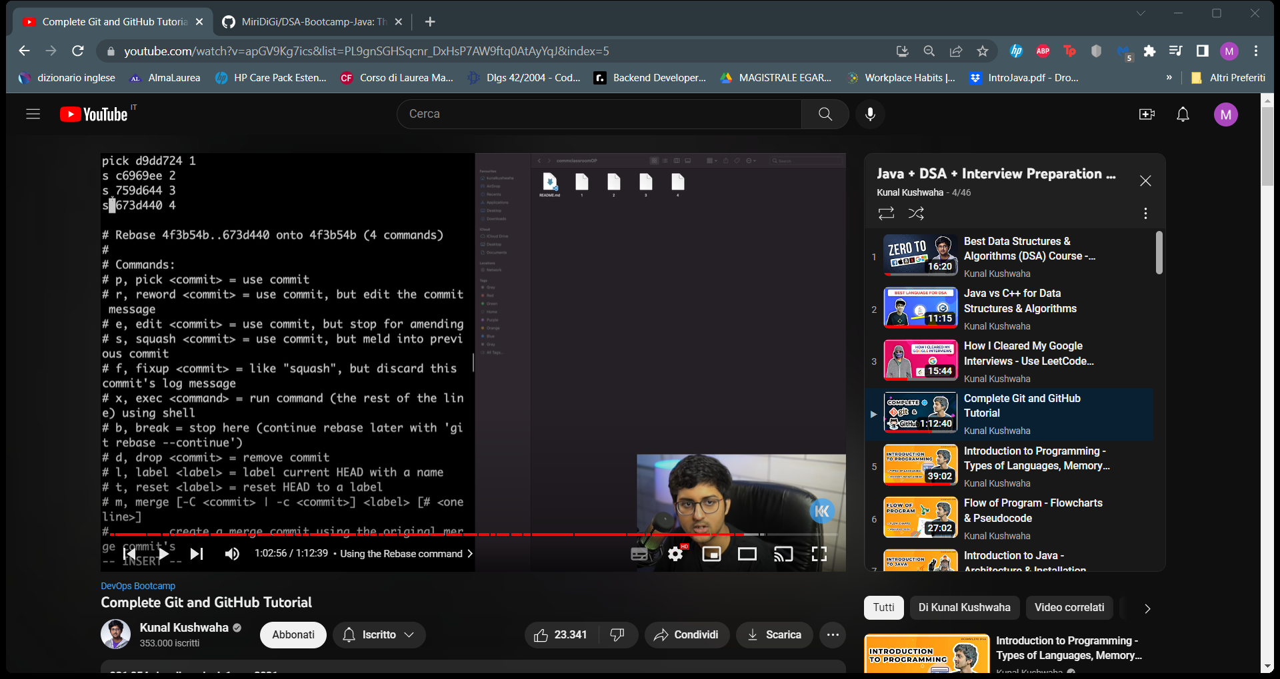



Se poi schiacciamo esc :x (esc duepunti x) abbiamo la possibilità di aggiungere un commento ai commenti fusi. Dopo aver lasciato il commento scriviamo :x per uscire.

Possiamo resettare tutto tramite l’—hard + numero di quello sotto per cancellare quelli sopra, ma questo va a cambiare tutto, quindi va fatto con cautela.

Risolvere i conflitti.

Quando due fanno cambiamenti sullo stesso file nella stessa riga git chiede quali tenere, dobbiamo schiacciare su resolve conflicts

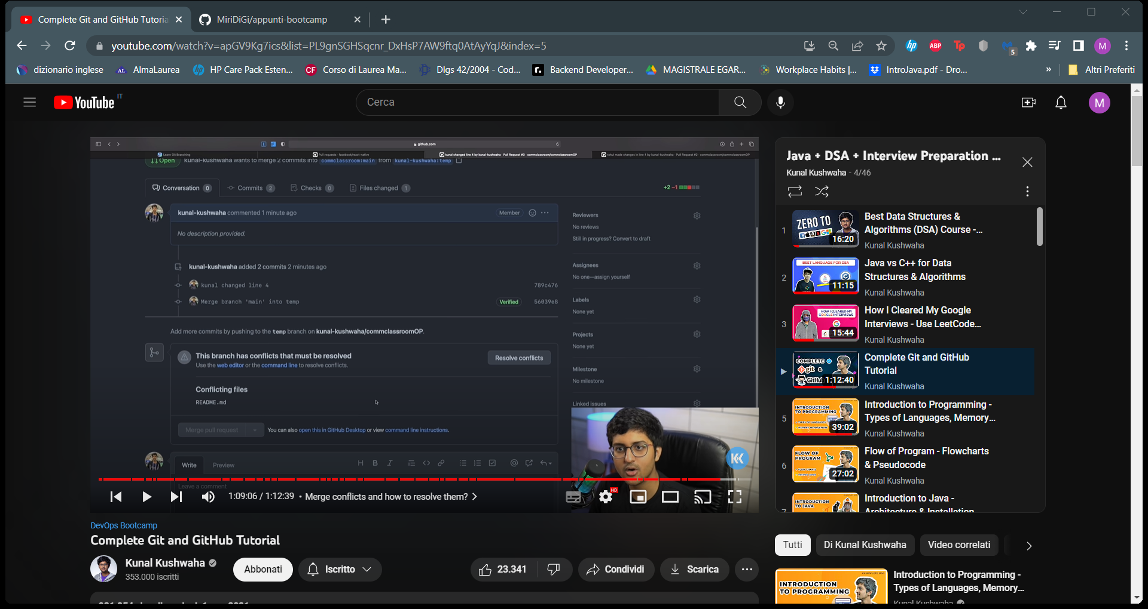



Possiamo quindi risolvere manualmente

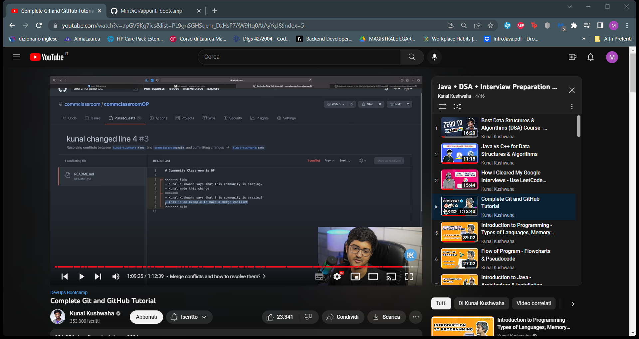

Cancelliamo quello che non ci serve, teniamo il resto e risolviamo, mark as resolve e commit merge

